**Teórico Módulo Objetos.**

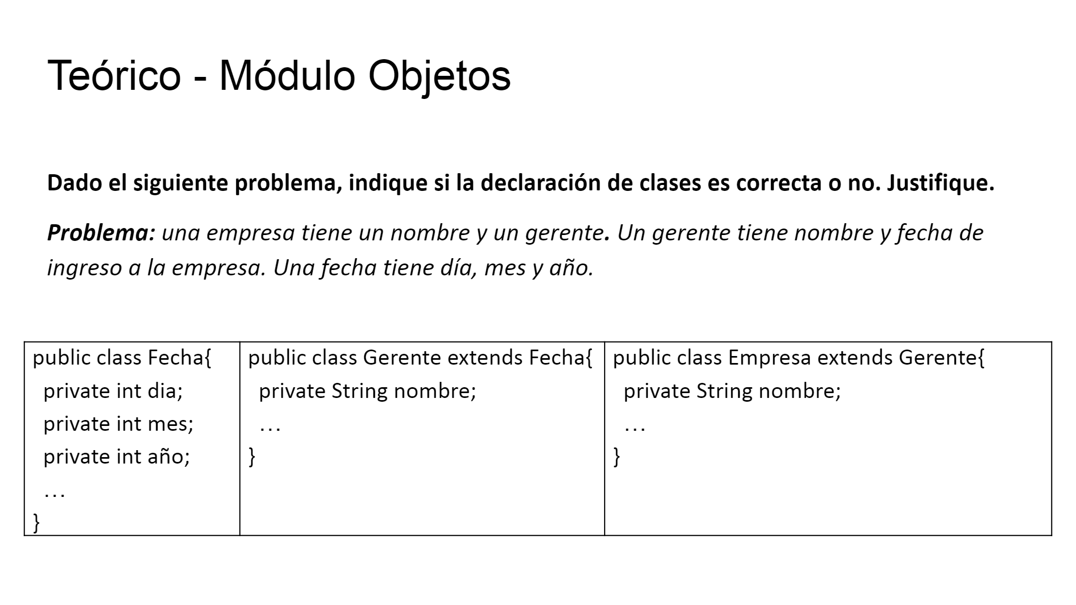

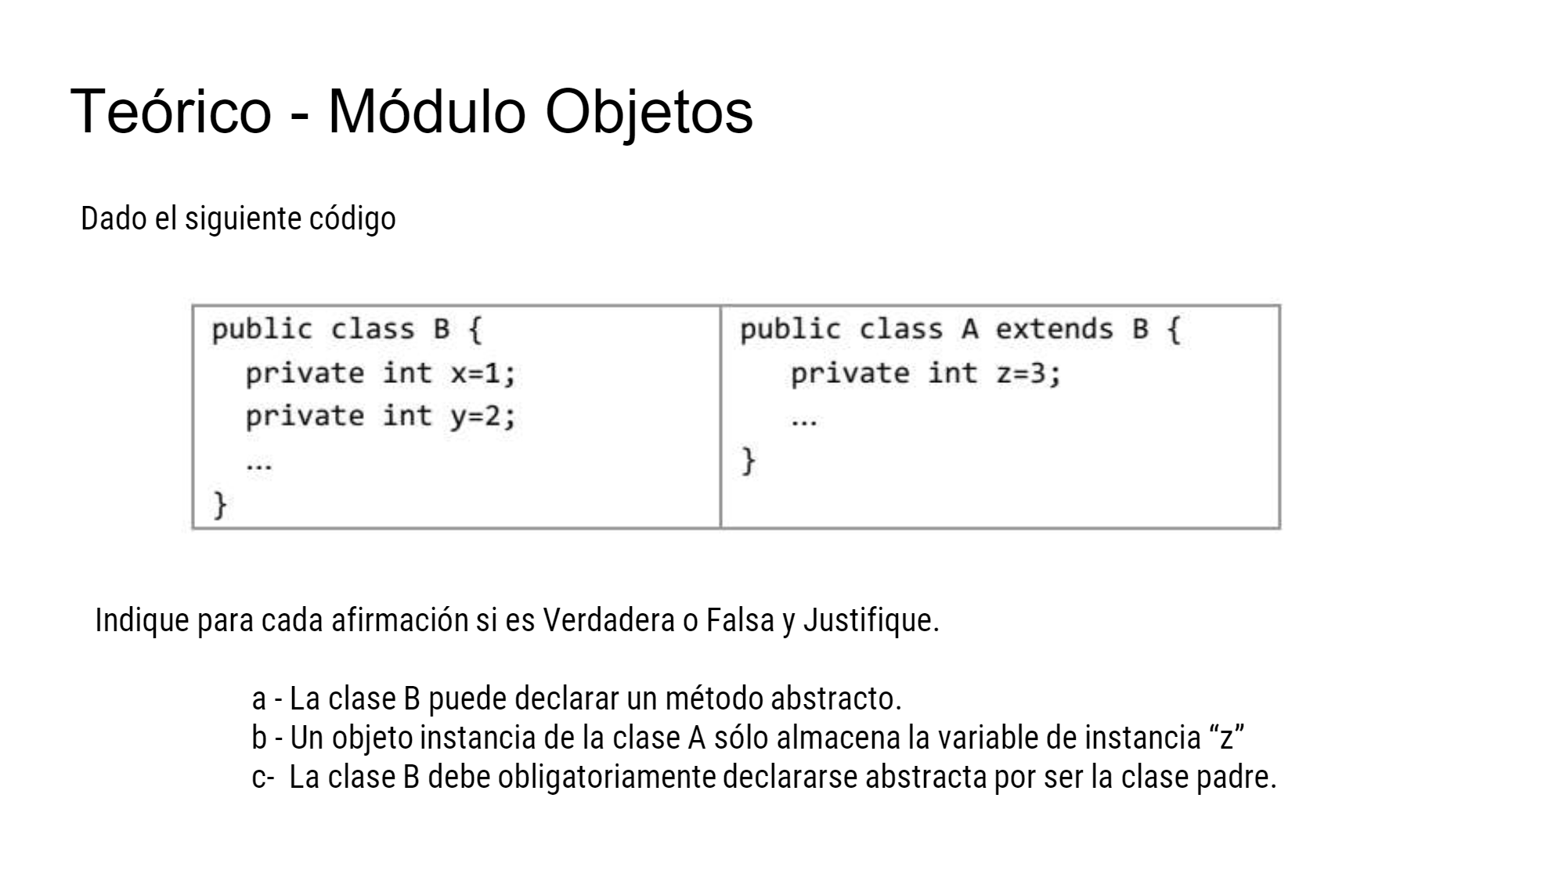

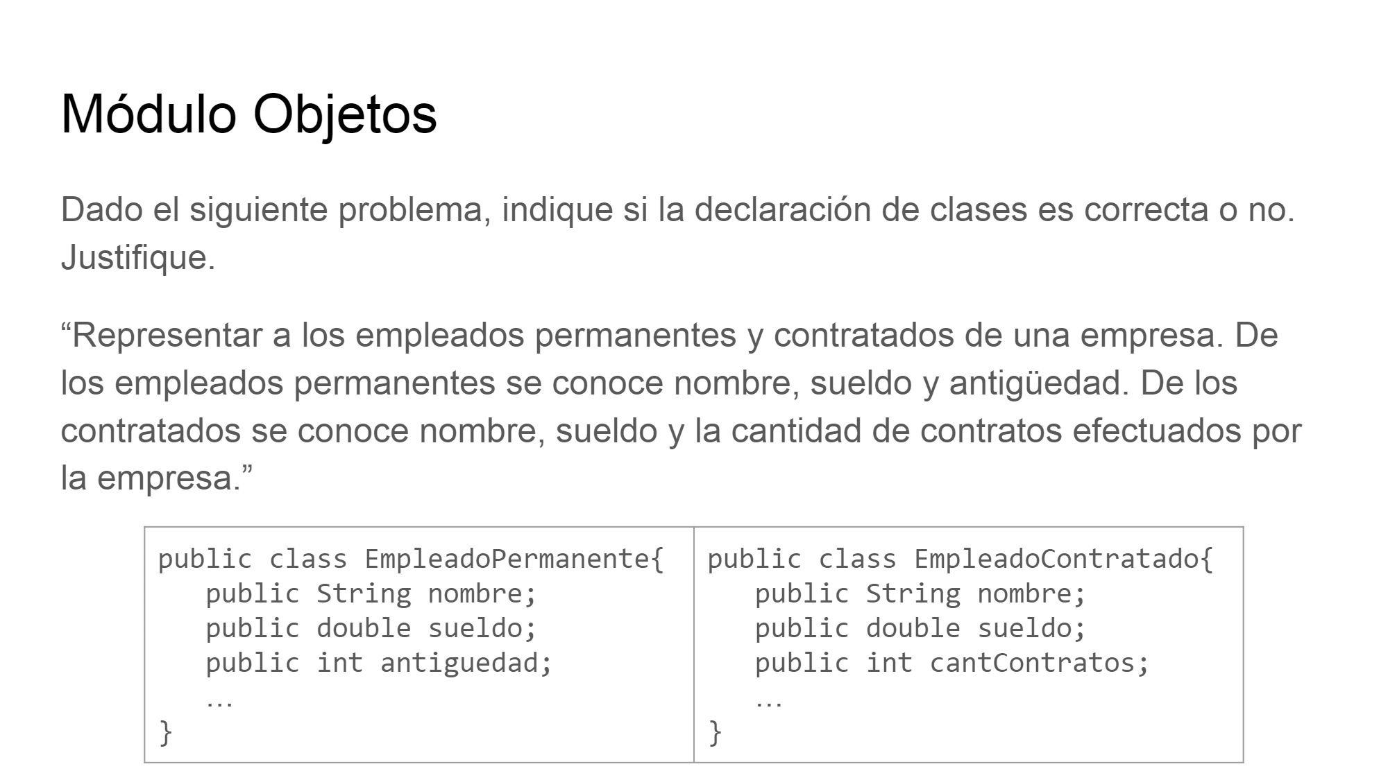

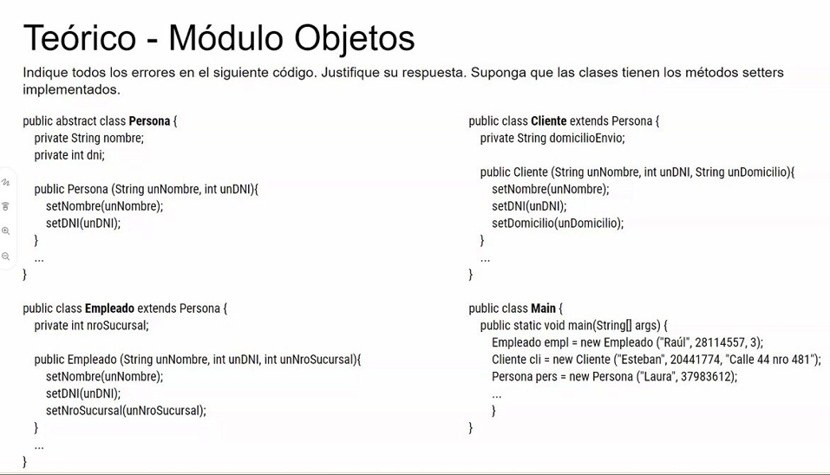

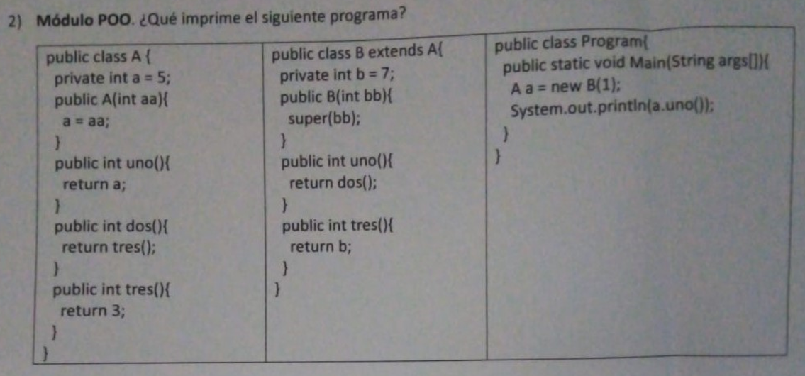

**-- 1 --** Si una clase B hereda de otra clase A. ¿Cuál es la opción correcta para crear una instancia de la clase B?

a. B var = new A();

b. B var = new B();

c. A var = new A();

d. A var = new B(A);

**-- 2 --** ¿Cuál es el objetivo del constructor de una clase?

a. Heredar el estado y comportamiento de la superclase

b. Definir el estado y el comportamiento del objeto

c. Inicializar el estado interno del objeto.

d. Inicializar el comportamiento interno del objeto

**-- 3 --** ¿A qué se denomina herencia?

a. A la capacidad de que una clase pueda utilizar el estado y comportamiento definido en su superclase.

b. A la capacidad de que una clase pueda utilizar el estado y comportamiento definido en su subclase.

c. A la capacidad de que una clase defina métodos abstractos para que sean implementados por sus subclases.

d. A la capacidad de que una clase defina, como parte de su estado, atributos que referencian a otros objetos.

**-- 4 --** ¿A qué se denomina método abstracto?

a. A los constructores definidos en una superclase.

b. A los métodos sin código definidos en una superclase.

c. A los métodos con código definidos en una superclase.

d. A cualquier método o constructor definido en una clase abstracta.

**-- 5 --** ¿A qué se le denomina Instancia de una clase?

a. A la capacidad de que una clase herede el estado y comportamiento de otra clase.

b. Al objeto que posee el estado y comportamiento declarado en la clase instanciada.

c. Al conjunto de palabras reservadas del lenguaje para definir variables y funciones públicas y privadas

d. Al estado privado definido en la clase